PLANO DE AÇÃO- EXTENSÃO E CULTURA

ETAPA 1 de 7
Aba Projetos SIE:

Classificação principal: 3- Extensão

Período do Projeto: data inicial: 04/03/2016 data final: 16/12/2016

Acesso aos dados do Projeto:
( x ) Coordenador/Orientador ou ( ) Todos participantes

Título: Universidade e Prisão: um diálogo crítico e dialético.

Resumo (máximo 300 palavras): O projeto “Universidade e Prisão: um diálogo crítico e dialético” - desenvolvido pela Escola de Serviço Social em parceria com a Secretaria de Estado de Administração Penitenciária do Rio de Janeiro (SEAP) e com a Faculdade de Serviço Social da Universidade Estadual do Rio de Janeiro (UERJ) – desenvolve desde 2011 um trabalho socioeducativo com os internos da Penitenciária Industrial Esmeraldino Bandeira, propiciando a reflexão de temas diversos do cotidiano prisional e da vida social, através de filmes, documentários e técnicas de dinâmicas de grupos diversas (já foram atendidos cerca de 1000 internos pelo projeto). O projeto também realiza as atividades de: Grupo de Estudo, com o objetivo de apresentar bibliografia diversificada sobre a área temática aos discentes, constituindo um espaço de leitura, debate e construção de um referencial teórico, que dê subsídios às etapas de investigação e intervenção; Supervisão Temática das assistentes sociais da SEAP, com o objetivo de desenvolver reflexões e atividades de capacitação continuada sobre a dimensão da ética e do exercício profissional do assistente social; Atendimento social aos egressos do sistema penitenciário no Laboratório de Práticas Sociais e Pesquisas sobre Violência (LPSPV), vinculado ao Programa de Pós Graduação em Memória Social. Esclarecemos que o atendimento aos egressos e indivíduos em restrição de direitos é realizado em parceria com o Banco da Providência, instituição não governamental. O projeto de extensão está vinculado a pesquisa “As faces do trabalho na prisão: historicidade, contradições e mediações do trabalho na Penitenciária Industrial Esmeraldino Bandeira”.
Observação (Inserir número de bolsas desejadas- Para Projeto máximo de DUAS, para Programa, máximo de QUATRO): 2

Palavras-Chave: Prisão, Cidadania, Educação e Universidade.

Este projeto está ligado a um projeto em um nível superior? (Significa dizer que, se o que está sendo inserido é um PROJETO ligado a um PROGRAMA, será necessário informar o PROGRAMA associado:
Título: “Programa Luz, Câmera e Ação: a Universidade e a Prisão em cena.”

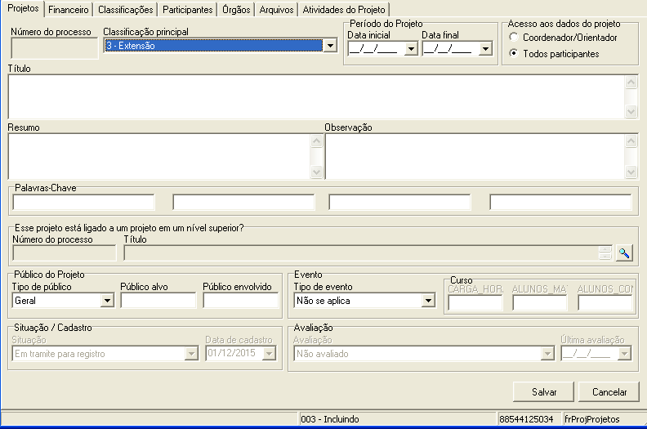

Público do Projeto-
Tipo de público: ( x ) Geral
Público Alvo:
- Internos (presos) reclusos na Penitenciária Industrial Esmeraldino Bandeira;
- Egressos do sistema penitenciário do estado do Rio de Janeiro;
- Assistentes sociais e estagiários da SEAP;
- Discentes de Serviço Social da UNIRIO.

Público envolvido: 15 (colocar no SIE só o número correspondente aos participantes da UNIRIO.
- Secretaria de Estado de Administração Penitenciária do Rio de Janeiro (SEAP).
- Faculdade de Serviço Social da Universidade do Estado do Rio de Janeiro (UERJ).
- Banco da Providência.

Evento- -----------------
Tipo de Evento: colocar no SIE outro tipo de evento, mesmo que esteja previsto curso, festival, espetáculo, etc. pois na última aba do SIE teremos espaço para discriminar cada ação e seu tipo.

Situação/cadastro e Avaliação: são de preenchimento da PROExC.

---------------------------------------------------------------------------------------
ETAPA 2 de 7

Previsão Orçamentária: (Atenção que o termo usado é PREVISÃO orçamentária. O beneficiamento ou não desta previsão estará sujeita a avaliação em editais específicos)
Diárias- Quantas : ( ) Valor total: ________________ Justificativa:
Material de Consumo - Valor total: _______________ Justificativa e breve descrição de suas necessidades:
Passagens - Quantas : ( ) Valor total: ________________ Justificativa:
Serviços de Terceiros-Pessoa Física Valor total: ________________ Justificativa:
Serviços de Terceiros - Jurídica - Valor total: ________________ Justificativa:
Material Permanente - Valor total: _______________ Justificativa e breve descrição de suas necessidades:
TOTAL: ______________

A execução desta ação está OBRIGATORIAMENTE dependente desta verba?
( ) sim ( ) parcialmente, ________% ( x ) não

Aba Financeiro- SIE

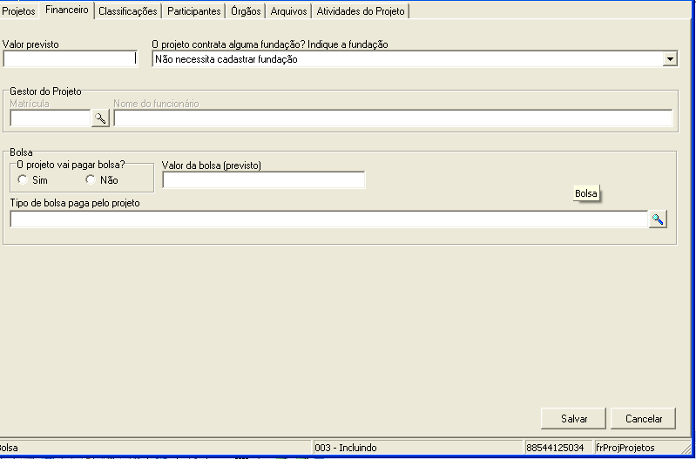

Valor Previsto:_____________ (Inserir o valor total, calculado como na tabela acima).
O projeto contrata alguma fundação? Indique a fundação. Se não estiver listada embora necessária (obrigatoriamente ou não), clique em outro.

Gestor do Projeto:
(Clique na lupa para fazer a busca! Geralmente é o coordenador do projeto) Clique selecionar e ele aparecerá.

Bolsa:
O projeto vai pagar bolsa? (x ) sim ( ) não
(Clique em sim, se quiser bolsa. Lembre-se que podem ser solicitadas até 2 bolsas para PROJETO e até 4 para PROGRAMA).

Valor da Bolsa:
O valor da bolsa para 2016 estará mantido em R$400,00.

Tipo de Bolsa:
Selecione PIBEX (Programa Institucional de Bolsa de Extensão) ou PIBCUL (Programa Institucional de Bolsa de Cultura). Esta seleção, orientará seu Projeto/Programa para a Diretoria de Extensão (220 bolsas/cotas de 12 meses cada) ou Coordenação de Cultura (45 bolsas/cotas de 12 meses cada). As bolsas iniciarão em março e portanto, os professores deverão inserir até 10 de março seus bolsistas no SIE, em acordo com a cota destinada a cada Projeto/Programa pelo edital de Bolsas.

Clique em salvar!!!!!!!

ETAPA 3 de 7

Classificações Disponíveis

Clicar em Novo (ícone como uma folha de ofício branca, na direita).
Clicar em Áreas Temáticas- Escolher uma das 8 (OITO) áreas no quadro abaixo.

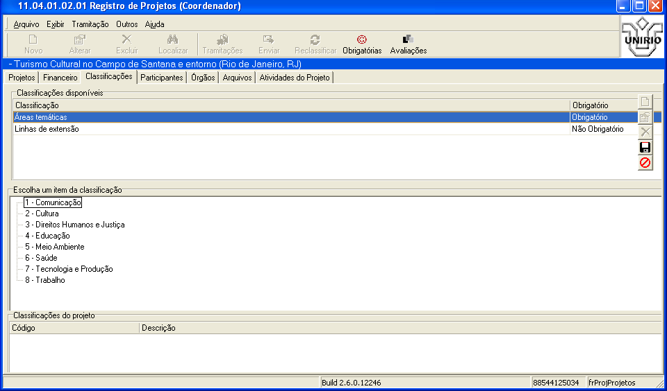

Área Temática: (marque a área principal)
1- Comunicação
2- Cultura
3- Direitos Humanos e Justiça
4- Educação
5- Meio Ambiente
6- Saúde
7- Tecnologia e Produção
8- Trabalho

Linhas de Extensão:
Clique no SIE em “NOVO” e depois em linhas de extensão. Abrirá no quadro inferir 51 linhas de extensão. Você poderá marcar mais de uma. Para cada uma, salve e depois clique novamente em “novo” e repita este processo.

Selecione abaixo a(s) linha(s) de extensão referente a seu Projeto/Programa:
1. Alfabetização, Leitura e Escrita
2. Artes cênicas
3. Artes integradas
4. Artes plásticas
5. Artes visuais
6. Comunicação estratégica
7. Desenvolvimento de produtos
8. Desenvolvimento regional
9. Desenvolvimento rural e questão agrária
10. Desenvolvimento Tecnológico
11. Desenvolvimento Urbano
12. Direitos individuais e coletivos
13. Educação Profissional
14. Empreendedorismo
15. Emprego e renda
16. Endemias e epidemias
17. Espaços de ciência
18. Esporte e lazer
19. Estilismo
20. Fármacos e medicamentos
21. Formação de professores (formação docente)
22. Gestão do trabalho
23. Gestão informacional
24. Gestão institucional
25. Gestão pública
26. Grupos sociais vulneráveis
27. Infância e adolescência
28. Inovação tecnológica
29. Jornalismo
30. Jovens e adultos
31. Línguas estrangeiras
32. Metodologias e estratégias de ensino/aprendizagem
33. Mídias-artes
34. Mídias
35. Música
36. Organizações da sociedade civil e movimentos sociais e populares
37. Patrimônio cultural, histórico, natural e imaterial
38. Pessoas com deficiências, incapacidades, e necessidades especiais
39. Propriedade intelectual e patente
40. Questões ambientais
41. Recursos hídricos
42. Resíduos sólidos
43. Saúde animal
44. Saúde da família
45. Saúde e proteção no trabalho
46. Saúde humana
47. Segurança alimentar e nutricional
48. Segurança pública e defesa social
49. Tecnologia da informação
50. Temas específicos / Desenvolvimento humano
51. Terceira idade
52. Turismo
53. Uso de drogas e dependência química

Aba 4 de 7

Participantes

Coordenador: Lobelia da Silva Faceira
Vínculo: professora adjunta
Titulação: Doutora em Educação
Lotação: Programa de Pós Graduação em Memória Social
Link do Lattes: (abaixo do texto de resumo do currículo lattes aparece um link HTTP:):

Participação no projeto: data inicial (em consonância com a etapa 1!): 04/03/2016
Data final: (em consonância com a etapa 1!): 16/12/2016
Função: Coordenadora
CPF: 034.417.527-83
Identidade: 10022108-4
Situação: ( x ) ativo ( ) inativo
Carga horária no período (semanal) (corresponde ao tempo dedicado a este projeto/programa na semana: Proposta 20 horas. Carga horária: 20 horas (efetiva)
Bolsa: (Selecione agora a bolsa, se pretender bolsa no Projeto. Podem PIBEX- e então seu projeto será vinculado a Diretoria de Extensão ou PIBCUL- e seu projeto estará vinculado a Coordenação de Cultura.
______________

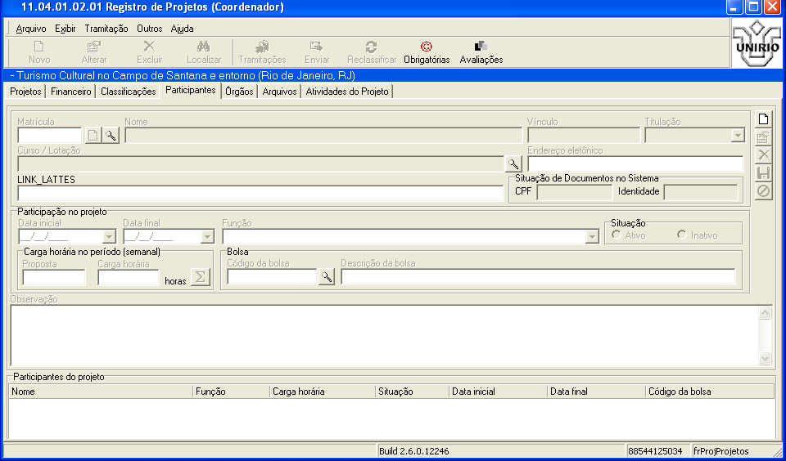

Para cada participante os dados acima devem ser repetidos.
No caso de inserção no SIE, basta salvar ao final de cada inserção e clicar em “NOVO” para inclusões. Cada vez que salvar, aparecerão no quadro abaixo os nomes inseridos.

Aba 5 de 7

Órgãos

Caso não apareçam os órgão automaticamente em função do cargo dos participantes internos, clique em “novo” e insira os órgão relacionados aos externos da UNIRIO.

Instituições Governamentais Federais:
Instituições Governamentais Estaduais:
Instituições Governamentais Municipais:
Organizações de Iniciativa Privada:
Movimentos Sociais:
Organizações Não Governamentais (ONGs/OSCIPs):
Organizações Sindicais:
Grupos Comunitários:
Outros:

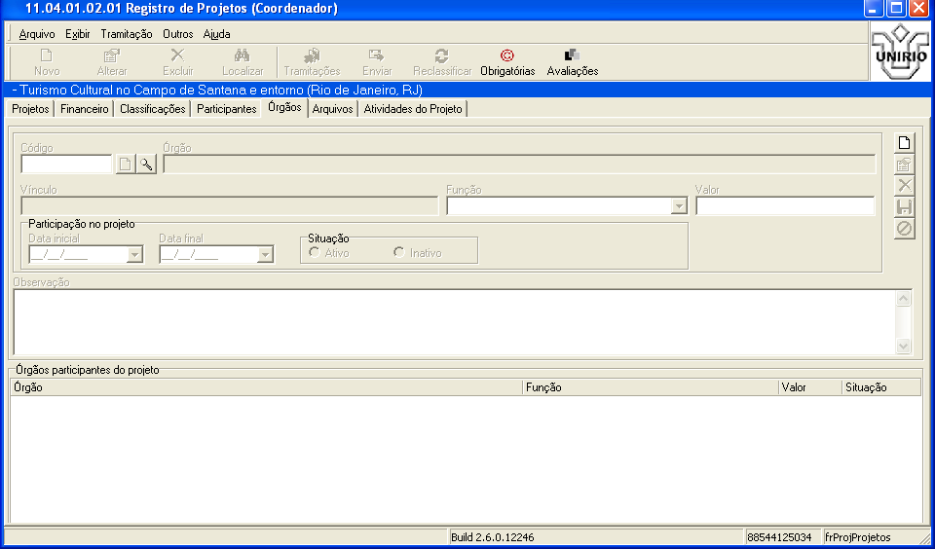

Aba 6 de 7

Arquivos

São arquivos obrigatórios:
- Este arquivo que está sendo preenchido e serve de guia para o SIE (Plano de Ação),
- Ata do Departamento ou Centro,
- Lattes do coordenador, com produção dos últimos cinco anos;
- Documento comprovando a inserção de créditos na ação, prevista no Projeto Pedagógico de Curso.

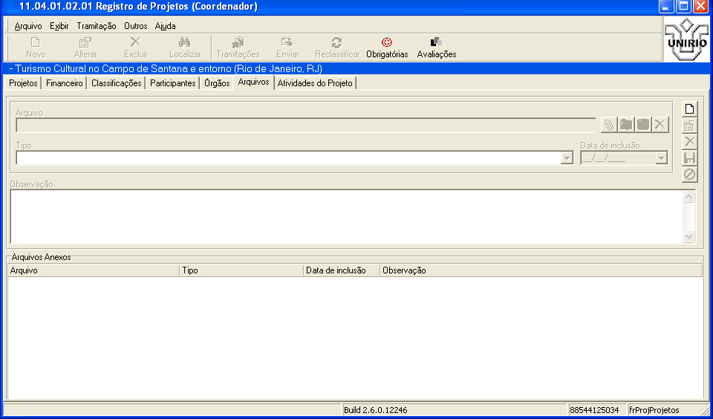

Justificativa:
O Serviço Social se insere no campo socio ocupacional das prisões na década de 50, através da criação em 22 de março de 1951 da Associação de Serviços Sociais pelo Major do Exército Victorio Caneppa, que em visita aos estabelecimentos penais na Europa e Estados Unidos observou a existência do trabalho do serviço social nas prisões. Com o apoio da Igreja Católica, o Sr. Victorio Caneppa - diretor da Penitenciária Central - mobilizou um grupo de voluntárias para trabalharem, em caráter experimental, como assistentes sociais. O serviço social surge no sistema penitenciário através do intermédio da Igreja Católica e atrelado as relações de controle do Estado, representadas pelo diretor da unidade prisional.
Em 1954 foi aprovado o Regime Penitenciário – Decreto n. 3.5076, art. 16, que estabelece a assistência aocial nos estabelecimentos penais, para o atendimento aos sentenciados, aos egressos definitivos das prisões, aos liberados condicionalmente, às famílias dos mesmos e das vítimas. O Serviço Social, neste contexto, passa a estar vinculado ao Centro de Serviço Social – que integra o Serviço de Recuperacão Social. Esclarecemos que o Serviço de Recuperacão Social coordenava as atividades assistenciais divididas em: Seção de Disciplina, Seção de Assistência Jurídica e Serviço Social.
Na década de 60 foi criada a Superintendência do Sistema Penal (SUSIPE) e, consequentemente, o serviço social passou a estar vinculado a Divisão Cultural e de Serviços Assistenciais, possibilitando que o assistente social experimentasse posição no planejamento e na supervisão de programas em nível de macroatuação.
Em 1972, o serviço social passa a compor a Divisão Assistencial – dirigida por um advogado de fomação presbiteriana, cujo objetivo precípuo era a coordenação da assistência religiosa aos internados.
Em março de 1975 ocorreu a fusão do estado da Guanabara com o estado do Rio de Janeiro e neste contexto, a SUSIPE retorna para a Secretaria de Justiça com a nova denominação de Departamento do Sistema Penal do Rio de Janeiro (DESIPE).
O DESIPE cria em 18 de agosto de 1975 a Divisão de Serviço Social, com o objetivo de coordenar tecnicamente a ação dos assistentes sociais nas unidades prisionais, sendo um órgão de assessoria técnica à Direção Geral do DESIPE e às Direções das prisões.
Ao longo das décadas de 80 e 90, foram reestruturadas as atribuições do assistente social no âmbito da execução penal, além de ações de capacitação, supervisão e aprimoramento da perspectiva teórico-metodológica e técnico-operativa da profissão.
Em 1998 ocorreu o primeiro concurso publico para assistentes sociais da Secretaria de Estado de Justiça, no sentido de atender a necessidade de profissionais para atuarem no DESIPE e no Departamento Geral de Ações Socioeducativas (DEGASE).
Em 2003 foi criada a Secretaria de Estado de Administração Penitenciária no estado do Rio de Janeiro e na sua estrutura o serviço social passou a constituir a Coordenação de Serviço Social, vinculada a Subsecretaria de Tratamento Penitenciário.
Nesse breve resgate histórico, gostaríamos de ressaltar os avanços que o serviço social vai conquistando no processo de desenvolvimento e estruturação do sistema penitenciário, mas também as restrições, no sentido de atualmente o Rio de Janeiro possuir cerca de 30.000 presos e apenas 85 assistentes sociais (Dados da Coordenação de Serviço Social da SEAP). Desde quantitativo, cerca de 40 assistentes sociais são contratadas (trabalhando num regime de contrato temporário, com duração de 2 anos, podendo ser renovado por igual período de tempo). Neste sentido, consideramos importante a universidade e, especificamente, a Escola de Serviço Social contribuir com este campo sócio ocupacional, planejando atividades diversas com as assistentes sociais, os presos, familiares e população egressa.
Esclarecemos que a escolha pela temática e campo sócio ocupacional do presente projeto de extensão foi direcionada pelo fato da minha inserção durante nove anos como assistente social do sistema penitenciário, tendo vivenciado diversas atividades profissionais: 2001-2002 trabalhei como assistente social no Hospital Penal Hamilton Agostinho; de 2002-2003 fui chefe da seção de planejamento da Divisão de Serviço Social do DESIPE; no período de 2004-2007 fui diretora da Divisão de Planejamento e Intercâmbio Setorial da Coordenação de Serviço Social da SEAP; de 2007-2008 fui coordenadora de inserção social da SEAP e de 2008-2010 trabalhei como assistente social da Penitenciária Industrial Esmeraldino Bandeira.
Em função desta inserção como assistente social da Secretaria de Estado de Administração Penitenciária do Rio de Janeiro (SEAP), desenvolvi estudos e análises dos programas e políticas sociais inseridos no contexto prisional, apresentando os mesmos em congressos e eventos científicos diversos. Em agosto de 2010, quando ingressei na Escola de Serviço Social da UNIRIO criei o presente projeto de extensão, que já atendeu cerca de 500 presos e mais de 50 assistentes sociais em suas diversas atividades. A reapresentação do referido projeto justifica-se pelo fato de planejarmos para 2014 atividades vinculadas ao Laboratório de Práticas Sociais e Pesquisas sobre Violência (LPSPV), vinculado ao Programa de Pós Graduação em Memória Social da UNIRIO.
Esclarecemos que o Laboratório de Práticas Sociais e Pesquisas sobre a Violência foi construído e criado pelo Programa de Pós Graduação em Memória Social, sendo necessário estruturar uma rede de atendimentos e serviços à população egressa. Destacamos ainda a relevância da inserção dos discentes de Serviço Social na implantação de um Laboratório de Práticas Sociais e Pesquisas sobre Violência, espaço de atendimento de inúmeras expressões da Questão Social. Além de possibilitar a articulação da ESS com as demais escolas e setores da universidade, caminhando no sentido de efetivar ações interdisciplinares.
O projeto de extensão é de extrema relevância acadêmica, pois proporcionará aos alunos o contato com o campo ocupacional e a vivência do exercício profissional, tendo oportunidade de aprimorar seus conhecimentos científicos e a articulação teoria prática.
O respectivo projeto também é relevante para os diversos profissionais da SEAP-RJ, uma vez que viabiliza espaços de capacitação contínua, bem como oferece serviços e atividades para a própria população usuária.
O projeto é de grande importância para a população carcerária, uma vez que oferece um espaço de reflexão e debate sobre o cotidiano prisional e, principalmente, sobre a prospecção do retorno dos indivíduos em privação de liberdade a dinâmica da vida social.
Pontuamos ainda, que as atividades extensionistas consistem na socialização de conhecimento e contribuição das produções e reflexões científicas para a comunidade e sociedade, propriamente dita, reafirmando a função social da universidade.
Fundamentação Teórica:
A temática da instrumentalidade do serviço social não se constitui apenas em Termos teórico-filosóficos, mas como reflexões constituintes dos processos históricos da realidade social e têm como matéria-prima a profissionalidade do serviço social, cotidianamente construída e reconstruída no movimento entre conservadorismo e renovação.
A instrumentalidade é uma propriedade que a profissão vai adquirindo na medida em que concretiza objetivos. Ela possibilita que os profissionais objetivem sua intencionalidade em respostas profissionais. É por meio desta capacidade que os assistentes sociais modificam, transformam, alteram as condições objetivas e subjetivas e as relações interpessoais e sociais existentes no nível do cotidiano. Ao intentarem alterar o cotidiano profissional e o cotidiano das classes sociais que demandam a sua intervenção, modificando as condições, os meios e os instrumentos existentes, e os convertendo em condições, meios e instrumentos para o alcance dos objetivos profissionais, os assistentes sociais estão dando instrumentalidade às suas ações. Deste modo, a instrumentalidade é tanto condição necessária de todo trabalho social quanto categoria constitutiva, um modo de ser, de todo trabalho.
Todo trabalho social possui instrumentalidade, a qual é construída e reconstruída na trajetória das profissões pelos seus agentes. Esta condição inerente ao trabalho é dada pelos homens no processo de atendimento às necessidades materiais (comer, beber) e espirituais (relativas à mente, ao intelecto) suas e de outros homens. Pelo processo de trabalho os homens transformam a realidade, transformam-se a si mesmo e aos outros homens. Assim, os homens reproduzem material e socialmente a própria sociedade. A ação transformadora que é práxis, cujo modelo privilegiado é o trabalho, tem uma instrumentalidade. Detém a capacidade de manipulação, de conversão dos objetos em instrumentos que atendam as necessidades dos homens e de transformação da natureza em produtos úteis (e em decorrência, a transformação da sociedade). Mas a práxis necessita de muitas outras capacidades/propriedades além da própria instrumentalidade.
Neste âmbito, o processo de trabalho é compreendido como um conjunto de atividades prático-reflexivas voltadas para o alcance de finalidades, as quais dependem da existência, da adequação e da criação dos meios e das condições objetivas e subjetivas. Os homens utilizam ou transformam os meios e as condições sob as quais o trabalho se realiza modificando-os, adaptando-os e utilizando-os em seu próprio benefício, para o alcance de suas finalidades. Este processo implica, pois, em domínio e controle de uma matéria natural que resulte na sua transformação. Este movimento de transformar a natureza é trabalho. Mas ao transformar a natureza, os homens transformam-se a si próprios. Produzem um mundo material e espiritual (a consciência, a linguagem, os hábitos, os costumes, os modos de operar, os valores morais, éticos), necessários à realização da práxis.
Se trabalho é relação homem-natureza, e práxis é o conjunto das formas de objetivação dos homens (incluindo o próprio trabalho) num e noutro os homens realizam a sua teleologia. Toda postura teleológica encerra instrumentalidade, o que possibilita ao homem manipular e modificar as coisas a fim de atribuir-lhes propriedades verdadeiramente humanas, no intuito de converterem-nas em meios para o alcance de suas finalidades. Converter os objetos naturais em coisas úteis, torná-los instrumentos é um processo teleológico, o qual necessita de um conhecimento correto das propriedades dos objetos. Nisso reside o caráter emancipatório do trabalho. Entretanto, tal conhecimento seria insuficiente se a ele não se acrescentasse a operatividade propriamente dita, a capacidade de os homens alterarem o estado atual de tais objetos. (Guerra, 2000).
No trabalho o homem desenvolve capacidades, que passam a mediar sua relação com outros homens. Desenvolve também mediações, tais como a consciência, a linguagem, o conhecimento, mediações estas em nível da reprodução do ser social como ser histórico, e, portanto, postas pela práxis. Isso porque, o desenvolvimento do trabalho exige o desenvolvimento das próprias relações sociais e o processo de reprodução social, como um todo, requer mediações de complexos sociais. Mas isso só ocorre em condições sócio-históricas determinadas, como o próprio processo produtivo capitalista.
Pelas suas características, o processo produtivo capitalista detém a propriedade de converter as instituições e práticas sociais em instrumentos/meios de reprodução do capital. Isso se dá por meio de profundas e substantivas transformações societárias, as quais não poderão ser tratadas neste texto. Cabe-nos apenas sinalizar que num determinado tipo de sociedade, a do capital, o trabalhador deixa de lado suas necessidades enquanto gênero humana e se converte em instrumentos para a execução das necessidades de outrem.
Muitas das requisições da profissão de serviço social são de ordem instrumental (em nível de responder às demandas contraditórias do capital e do trabalho e em nível de operar modificações imediatas no contexto empírico), exigindo respostas instrumentais, o exercício profissional não se restringe a elas. Com isso queremos afirmar que reconhecer e atender às requisições técnico-instrumentais da profissão não significa ser funcional à manutenção da ordem ou ao projeto burguês. Isto pode vir a ocorrer quando se reduz a intervenção profissional à sua dimensão instrumental. Esta é necessária para garantir a eficácia e eficiência operatória da profissão. Porém, reduzir o fazer profissional à sua dimensão técnico-instrumental significa tornar o Serviço Social meio para o alcance de qualquer finalidade. Significa também limitar as demandas profissionais às exigências do mercado de trabalho. É também equivocado pensar que para realizá-las o profissional possa prescindir de referências teóricas e ético-políticas.
Se as demandas com as quais trabalhamos são totalidades saturadas de determinações (econômicas, políticas, culturais, ideológicas) então elas exigem mais do que ações imediatas, instrumentais, mecanizadas. Elas implicam intervenções que emanem de escolhas, que passem pelos condutos da razão crítica e da vontade dos sujeitos, que se inscrevam no campo dos valores universais (éticos e políticos). Mais ainda, ações que estejam conectadas a projetos profissionais aos quais subjazem referenciais teórico-metodológicos e princípios ético-políticos.
Reconhecer a instrumentalidade como mediação significa tomar o Serviço Social como totalidade constituída de múltiplas dimensões: técnico-instrumental, teórico-intelectual, ético-política e formativa, e a instrumentalidade como uma particularidade e como tal, campo de mediações que porta a capacidade tanto de articular estas dimensões quanto de ser o conduto pelo qual as mesmas traduzem-se em respostas profissionais. No primeiro caso a instrumentalidade articula as dimensões da profissão e é a síntese das mesmas. No segundo, ela possibilita a passagem dos referenciais técnicos, teóricos, valorativos e políticos e sua concretização, de modo que estes se traduzam em ações profissionais, em estratégias políticas, em instrumentos técnico-operativos. Em outros termos, ela permite que os sujeitos, face a sua intencionalidade, invistam na criação e articulação dos meios e instrumentos necessários à consecução das suas finalidades profissionais.
Este enriquecimento da instrumentalidade do exercício profissional resulta num profissional que, sem prejuízo da sua instrumentalidade no atendimento das demandas possa antecipá-las, que habilitado no manejo do instrumental técnico saiba colocá-lo no seu devido lugar (qual seja, no interior do projeto profissional) e, ainda, que reconhecendo a dimensão política da profissão, inspirado pela razão dialética, invista na construção de alternativas que sejam instrumentais à superação da ordem social do capital.
Objetivos:
Objetivo Geral
Propiciar ao discente de Serviço Social vivência em atividades de ensino, extensão e de iniciação científica no sistema sociojurídico, especificamente, na Secretaria de Estado de Administração Penitenciária do Rio de Janeiro (SEAP-RJ).
Objetivos Específicos
- Estudar temáticas articuladas ao sistema prisional, como: prisões, direitos humanos, justiça social, violência, ética e outros.
- Estimular ações socioeducativas, que caracterizem um espaço de reflexão e informação para os internos do sistema penitenciário, com vistas a repensar criticamente a condição de reclusão e de retorno à liberdade e ao convívio social.
- Realizar o atendimento da população egressa do sistema penitenciário – oriunda do estado do Rio de Janeiro – no Laboratório de Práticas Sociais e Pesquisas sobre a Violência (LPSPV), com vistas a efetivar encaminhamentos diversos, contribuindo para o acesso aos direitos sociais.
- Desenvolver projetos de pesquisa relacionados às categorias teóricas TRABALHO, CIDADANIA e PRISÃO no campo sócio ocupacional do sistema penitenciário.
Metodologia e Avaliação:

Grupo de estudos “Privação e Restrição de Liberdade” – realizado todas as quartas feiras das 15 às 17 horas na UNIRIO - com a proposta de realizar debates e configuração de referencial teórico, para o desenvolvimento das atividades extensionistas. Esclarecemos que o grupo de estudos é aberto à participação de discentes de outros cursos e universidades, bem como para profissionais diversos, que tenham interesse pela temática das prisões.

Trabalho socioeducativo com os internos da SEAPEB – realizado todas as segundas feiras das 10 às 16 horas – com o objetivo de discutir o cotidiano da prisão e as perspectivas de retorno à vida social. Esclarecemos que são atendidos por semestre cerca de 100 presos, divididos em dois turnos.
Em função da inviabilidade de realizar o trabalho socioeducativo em todas as unidades prisionais do estado do Rio de Janeiro, optamos por operacionalizar uma experiência piloto na Penitenciária Industrial Esmeraldino Bandeira – unidade prisional da SEAP-RJ, no período de 2011-2014. A escolha foi direcionada pelo critério de acessibilidade e viabilidade, uma vez que a unidade prisional possui atividades educativas e laborativas propostas aos internos, sendo considerada pela SEAP-RJ como a unidade prisional mais propícia à “ressocialização”.
A Penitenciária Industrial Esmeraldino Bandeira (SEAP-EB) foi criada em 16/09/1957 como anexo da Penitenciária Lemos de Brito, funcionando como complexo agroindustrial e unidade de regime semiaberto. Em 21/11/1963, pelo Dec. 1.524/63, desvinculou-se da Penitenciária Lemos de Brito e foi denominada Instituto de Trabalho, Reeducação e Ensino Profissionalizante. Em 28/07/1966 pelo Dec. 646, passou a ser Penitenciária Esmeraldino Bandeira. Em 02/08/2005 pelo Dec. 38073 passou a denominar-se Penitenciária Industrial Esmeraldino Bandeira, tendo um espaço físico amplo, que possibilita a realização de atividades sociais, educacionais, laborativas, esportivas e religiosas.
A unidade prisional possui um galpão Industrial - gerenciado pela Fundação Santa Cabrini - que fornece atividades laborativas aos internos; e seções de administração, classificação, segurança, disciplina, custódia, manutenção, psicologia, serviço social e direção, que compõe o corpo funcional técnico e de segurança da unidade prisional. Dentro do espaço físico da SEAp-EB ainda existe um ambulatório médico para o atendimento dos internos; a Escola de Ensino Supletivo Angenor de Oliveira Cartola, que oferece atividades de ensino fundamental; uma sala de Leitura; sala de artesanato (oficina de confecção de pipas); uma igreja católica, um templo evangélico e ainda uma quadra de esportes, que é utilizada para aulas de capoeira, futebol de salão e ainda constitui o local onde os internos recebem a visita de seus familiares.
O trabalho socioeducativo é operacionalizado através da exibição e debate de filmes diversos relacionados as temáticas escolhidas pelos presos, sendo ainda utilizadas técnicas de dinâmica de grupo, recortes de jornais, charges e músicas.

Atendimento Social aos egressos da SEAP – esta atividade será implantada em 2014, com a proposta de mapear os recursos (de trabalho, educação, previdenciários, de saúde e outros) para o atendimento e encaminhamento de egressos (sujeitos que estão cumprindo liberdade condicional). Esclarecemos que o Laboratório de Práticas Sociais e Pesquisas sobre Violência (LPSPV) foi construído e criado pelo Programa de Pós Graduação em Memória Social, sendo necessário estruturar uma rede de atendimentos / serviços à população egressa. Os alunos extensionistas realizarão atendimento aos egressos semanalmente no espaço físico do Banco da Providência no horário segunda a sexta das 8 às 12 horas.

A avaliação será sistemática e processual durante todo o processo de implantação e desenvolvimento das atividades do projeto, ou seja, ao término de cada encontro de capacitação, supervisão ou trabalho socioeducativo será realizada a monitoria e avaliação parcial. Ao final do projeto será realizada a avaliação final, com vistas a verificar a eficiência, eficácia e efetividade de suas propostas.
Abaixo destacamos a matriz avaliativa deste processo avaliativo final, que deverá ser analisada com vistas a realimentar o processo de planejamento e desenhar novas atividades e propostas extensionistas.

Objetivos | Atividades | Indicadores | Instrumentos de Mensuração | Responsável
Estudar temáticas articuladas ao sistema prisional, como: prisões, direitos humanos, justiça social, violência, ética e outros. | Grupo de estudos | - Quantidade de discentes de serviço social participantes;  - Quantidade de profissionais e discentes de outros cursos participantes;  - Assiduidade dos participantes;  - Nível de participação.  - Qualidade dos debates, estudos e pesquisas. | - Lista de presença no livro ata do grupo de estudos;  - Reunião avaliativa – último encontro do grupo tem como proposta a avaliação dos encontros;  - Questionário avaliativo do nível de satisfação, com indicação de sugestões. | Profa. Dra. Coord.  Discentes  Participantes
Estimular ações socioeducativas, que caracterizem um espaço de reflexão e informação para os internos do sistema penitenciário, com vistas a repensar criticamente a condição de reclusão e de retorno à liberdade e ao convívio social. | Trabalho socioeducativo com internos da SEAP-EB | - Quantidade de internos participantes;  - Assiduidade dos internos;  - Periodicidade dos encontros  - Qualidade dos encontros e mudanças efetivas; | - Lista de presença no livro ata do trabalho socioeducativo;  - Reunião avaliativa – último encontro com o grupo tem como proposta a avaliação dos encontros;  - Questionário avaliativo do nível de satisfação, com indicação de sugestões. | Profa. Dra. Coord.  Discentes de SS  Internos da SEAP
Realizar o atendimento da população egressa do sistema penitenciário – oriunda do estado do Rio de Janeiro – no Laboratório de Práticas Sociais e Pesquisas sobre a Violência (LPSPV), com vistas a efetivar encaminhamentos diversos, contribuindo para o acesso aos direitos sociais. | - Mapeamento dos recursos  - Atendimento aos egressos do sistema penitenciário no espaço físico do LPSPV.  - Realização de encaminhamentos internos e externos | - N. de instituições mapeadas.  - N. de egressos atendidos.  - N. de egressos que obtiveram suas demandas atendidas.  - Qualidade dos atendimentos.  - N. de encaminhamentos internos e externos  - N. de egressos atendidos  - Qualidade dos atendimentos | - Mapeamento digitalizado dos recursos.  - Livro de ocorrências  - Reunião avaliativa com os egressos  - Livro de ocorrências  - Reunião avaliativa com os egressos e instituições parceiras. | Profa. Dra. Coord.  Coord. da Pós Graduação em Memória Social  Coord. do LPSPV.  Discentes de SS  Egressos da SEAP
Desenvolver projetos de pesquisa relacionados às categorias teóricas TRABALHO, CIDADANIA e PRISÃO no campo sócio-ocupacional do sistema penitenciário. | - Mapeamento dos temas;  - Elaboração do Projeto de Pesquisa. | - Mapeamento dos temas, de acordo com os interesses de todos os atores sociais participantes do projeto;  - Elaboração do projeto de pesquisa;  - Quantidade e qualidade das Leituras realizadas para a construção do marco teórico da pesquisa; | - Relatórios parciais de pesquisa;  - Projeto de pesquisa;  - Reunião de apresentação e avaliação do projeto de pesquisa. | Profa. Dra. Coord.  Discentes de SS  Assistentes Sociais  Gestores SEAP  Gestores DEGASE
 | - Elaboração da Pesquisa de campo;  - Leituras e construção do marco teórico da pesquisa;  - Elaboração do Relatório Final da pesquisa. | - Elaboração da pesquisa de campo dentro do prazo previsto;  - Quantidade e qualidade das Leituras realizadas para a construção do marco teórico da pesquisa;  - Relatório Final da Pesquisa | - Relatórios parciais de pesquisa;  - Relatórios parciais de pesquisa;  - Relatório Final da pesquisa;  - Reunião de apresentação e avaliação do projeto de pesquisa. | Profa. Dra. Coord.  Discentes de SS  Assistentes Sociais  Gestores SEAP  Gestores DEGASE

Relação Ensino, Pesquisa e Extensão:

O projeto de extensão contempla a articulação entre o ensino, a pesquisa e a extensão, uma vez que desenvolve atividades de grupo de estudos, propiciando o desenvolvimento de debates e reflexões teóricas sobre a temática prisão e segurança pública; e a pesquisa As faces do trabalho na prisão: historicidade, contradições e mediações do trabalho na Penitenciária Industrial Esmeraldino Bandeira.

Avaliação pelo Público:
O público alvo atendido pelo projeto realiza a avaliação processual e semestral das diversas ações desenvolvidas.

Avaliação pela Equipe:
A equipe realiza semanalmente reunião para a monitoria e avaliação do projeto.
Plano de atividades do(s) Bolsista(s):
Atividades a serem desenvolvidas pelos estudantes candidatos à Bolsa de Extensão

- Participar do Grupo de Estudo “Privação e Restrição de Liberdade” e “Gênero” – participar do espaço de leitura, debate, supervisão e construção de um referencial teórico, que dê subsídios às etapas de investigação e intervenção.
Esclarecemos que o grupo de estudos funcionará, quinzenalmente, as quartas-feiras das 15 às 17 horas.

- Desenvolver Trabalho socioeducativo com os internos – consiste em apoiar e desenvolver, junto com o serviço social da Penitenciária Industrial Esmeraldino Bandeira e da professora responsável pelo projeto, uma atividade de grupo informativo e reflexivo com os internos. Esclarecemos que o projeto atende semestralmente a cerca de 100 internos, divididos no turno da manhã e da tarde.
As atividades são operacionalizadas todas as segundas-feiras (das 9 às 15 horas) na Penitenciária Industrial Esmeraldino Bandeira (Complexo Penitenciário de Gericinó), no período de 02.03.2015 até 14.12.2015.

- Atendimento Social aos egressos da SEAP – esta atividade tem a proposta de mapear os recursos (de trabalho, educação, previdenciários, de saúde e outros) para o atendimento e encaminhamento de egressos (sujeitos que estão cumprindo liberdade condicional). Esclarecemos que o Laboratório de Práticas Sociais e Pesquisas sobre a Violência foi construído e criado pelo Programa de Pós Graduação em Memória Social, no sentido de estruturar uma rede de atendimentos / serviços à população egressa. Neste sentido, os bolsistas desenvolverão as seguintes atividades:
- Atendimento aos egressos do sistema penitenciário;
- Participação nas reuniões da Rede de Apoio ao Atendimento dos Egressos (RAESP);

Os bolsistas ainda desenvolverão atividade de leitura e estudos (no âmbito do ensino) que ofereçam subsídios para o desenvolvimento da dimensão interventiva, além de começarem a vivenciar a construção de objetos de investigação, a partir do campo extensionista.

Referências Bibliográficas:
GUERRA, Yolanda. A Instrumentalidade do Serviço Social. São Paulo, Cortez, 1995.
GUERRA, Yolanda. Instrumentalidade do processo de trabalho e Serviço Social. In: Revista Serviço Social e Sociedade n. 62. São Paulo: Cortez, 2000.

Cronograma de Atividades:

Atividades | Mar | Abr | Maio | Jun | Jul | Ago | Set | Out | Nov | Dez
Grupos de Estudo | X | X | X | X | X | X | X | X | X | X
Trabalho socioeducativo com os internos da SEAPEB | X | X | X | X | X | X | X | X | X | X
Atendimento aos egressos do sistema penitenciário no espaço físico do LPSPV. | X | X | X | X | X | X | X | X | X | X
Avaliação do projeto de extensão | X | X | X | X | X | X | X | X | X | X

Aba 7 de 7

Cada item descrito em cronograma deverá ser inserido nesta aba do SIE.
Inclua também aqui, eventos previstos e cursos, associados ao projeto/programa.

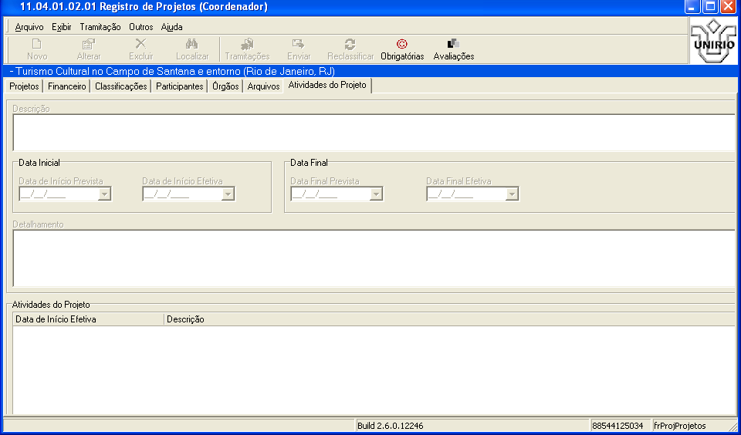

Ao final, de tudo, clique em “ENVIAR”, voltando para a aba 1- PROJETOS.
Agora é com a tramitação na PROExC.
Agradecemos seu esforço em tornar as atividades de extensão e cultura mais visíveis quanto a sua enorme aplicabilidade enquanto geradora de competências e habilidades de nossos alunos.

